BARNAG KÖZSÉG
HELYI ÉPÍTÉSI SZABÁLYZATÁNAK
MÓDOSÍTÁSA
1m/2013-OTÉK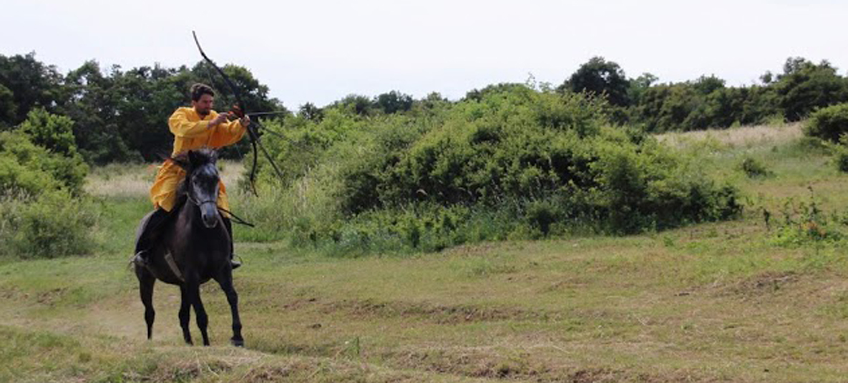
Lovas Központ (055/4 hrsz)
és
Baromfinevelő telep (055/1 hrsz)
kialakításához

JÓVÁHAGYÁSRA ELŐKÉSZÍTETT DOKUMENTÁCIÓ
2020. január
Tervszám: 9/2019/ULD

MEGBÍZÓ:


Barnag Község Önkormányzata
8291 Barnag, Fő u. 33.

ALÁRÓLAP:

Munkarész: Név, Aláírás:
tervezési jogosultság száma:

KÉSZÍTETTE:

Poltrade Bt. - Urban Landscape Design
www.uld.hu
info@uld.hu

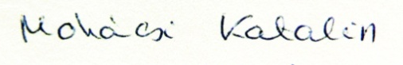
VEZETŐ TERVEZŐ:
Mohácsi Katalin
okl. településmérnök
településtervező
TT 01-6108

TELEPÜLÉSTERVEZŐ:
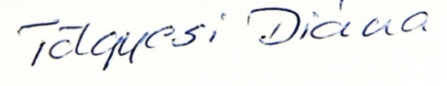
Tölgyesi Diána
okl. településmérnök
településtervező
TT 13-1374

Építészeti tervezés:
Lovas Központ: PannonExpert Kft.
Tasnádi Gábor, Pintér Tamás János

Baromfinevelő telep: REKONTIR ARCHITECTS TERVEZŐ KFT.
Nánási Zoltán, Reinitz Dorottya
MEGALAPOZÓ ÉS ALÁTÁMASZTÓ MUNKARÉSZEK

A HELYI ÉPÍTÉSI SZABÁLYZAT ÉS SZABÁLYOZÁSI TERV MÓDOSÍTÁSÁNAK ALÁTÁMASZTÁSA

Előzmények, a módosítás oka
Barnag község belterületének délkeleti részén, a Szőlőúti dűlőben a korábbi 055 hrsz-ú, mára négyfelé osztott telek két végében két (055/1 és 055/4 hrsz.), a jelenlegi területfelhasználáshoz, azaz a mezőgazdasághoz szorosan kapcsolódó beruházást terveznek.
A 055/1 hrsz-on baromfinevelő telepet, a 055/4 hrsz-on pedig Lovas Központot szeretnének a területek tulajdonosai kialakítani.
A jelenleg hatályos szabályozási terv is mezőgazdasági övezetbe sorolja a területet, azonban a meglévő beépítési paraméterek nem elegendőek a létesítmények megvalósításához.

A településrendezési tervi előzmények vizsgálata
Barnag község Helyi Építési Szabályzata 2006-ban készült, és az 5/2006.(IV.5.) sz. önkormányzati rendelettel lett elfogadva.
A tervezett beruházások összhangban állnak Barnag Településfejlesztési Koncepciójával.
Barnag Község Önkormányzatának Képviselő-testülete a két beruházást a 31/2019.(V.17.) sz. és a 32/2019.(V.17.) sz. határozatával kiemelt fejlesztési területté nyilvánította. A tervezet módosítása a 314/2012.(XI.8.) Korm. rendelet 32.§ (6) c) pontja értelmében tárgyalásos eljárásban történik.

A tervmódosítás eljárása, a partnerségi egyeztetés a 9/2019. (VI. 14.) MvM rendelet hatályba lépése előtt megindult, így a tervben a 2012. augusztus 6-án hatályos OTÉK előírásait alkalmaztuk.

A tervezési terület
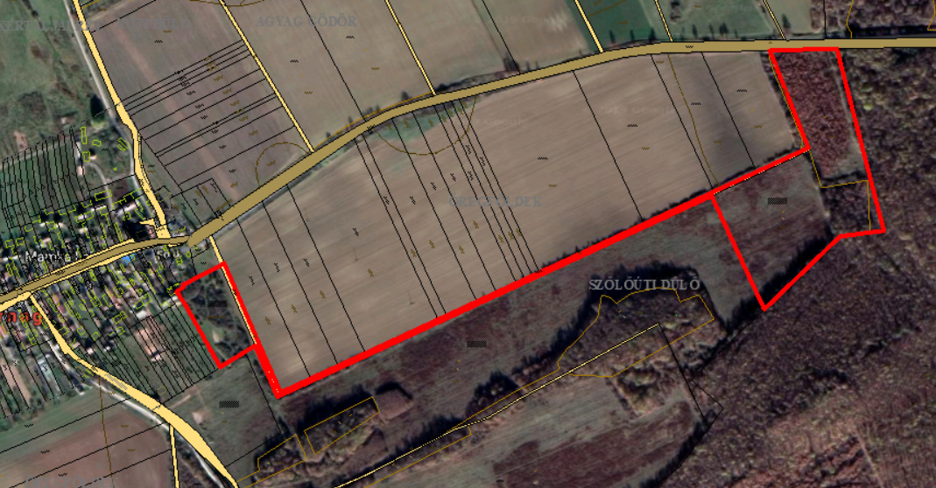
/Forrás: Google Maps és ingatlan-nyilvántartási alaptérkép- saját szerkesztés/
A tervezési terület Barnag főútjáról, a 73113 j. Vöröstó bekötő útról, valamint a belterület északkeleti szélén, a 053 hrsz-ú útról közelíthető meg.
A tervezési területet a 055/1 és 055/44 hrsz-ú ingatlanok adják, az alábbi művelési ágakkal és telekméretekkel:
HRSZ: | ALRÉSZLET: | MŰVELÉSI ÁG: | HA:
055/1 (tervezett Baromfinevelő telep) | a) | erdő (E3) | 6,09
055/1 (tervezett Baromfinevelő telep) | b) | legelő (L3) | 6,09
055/4 (tervezett Lovas Központ) |  | szérűskert | 1,14

A tervezett szabályozás-módosítás leírása
A terület jelenleg Má-1 besorolású, mely mindenhol 10 m elő-, oldal- hátsókertet jelöl ki. A tervezett beépítés megvalósításához szeretnénk, ha az elő-, oldal- és hátsókert előírásai törlésre kerülnének, valamint az építéssel érintett telkekre új, magasabb beépíthetőségű övezetek alakulnának ki, az alábbiak szerint:
„(10) Az Má-3 övezet előírásai:
- Az övezetben elhelyezhetők a növénytermesztés, az állattartás és állattenyésztés, továbbá az ezekkel kapcsolatos, a saját termék feldolgozására, tárolására és árusítására szolgáló építmények, valamint fedett lovarda és a kiszolgálásához szükséges épületek, agrárturisztikai szálláshely szolgáltató építmények, lakóépület.
- Az (5) bekezdés előírásait nem kell tartani;
- A legnagyobb beépítettség: 15 %;
- A legnagyobb építménymagasság: 7,5 m.
- A közművesítettség mértéke: legalább hiányos, az övezetre vonatkozóan a 16.§ (3) bekezdést nem kell tartani. Az övezetben egyedi szennyvíztisztító berendezés létesítését, vagy a szennyvízcsatornára való rákötést kell biztosítani.

(11) Az Má-4 övezet előírásai:
- Az övezetben elhelyezhetők a növénytermesztés, az állattartás és állattenyésztés, továbbá az ezekkel kapcsolatos, a saját termék feldolgozására, tárolására és árusítására szolgáló építmények, agrárturisztikai szálláshely szolgáltató építmények, lakóépület.
- Az (5) bekezdés előírásait nem kell tartani;
- A legnagyobb beépítettség: 10%;
- A legnagyobb építménymagasság: 4,5 m.
- A közművesítettség mértéke: legalább hiányos, az övezetre vonatkozóan a 16.§ (3) bekezdést nem kell tartani. Az övezetben egyedi szennyvíztisztító berendezés létesítését, vagy a szennyvízcsatornára való rákötést kell biztosítani.”
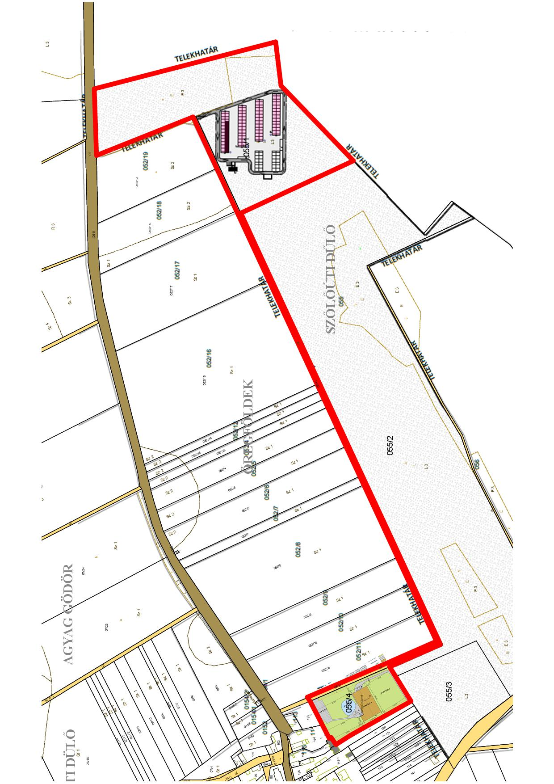

A tervezett létesítmények bemutatása

Baromfinevelő telep

Lovas Központ

A fenti helyszínrajzon látható a tervezett létesítmények elhelyezése. A Lovas Központ közvetlenül a belterület mellett, a Baromfinevelő telep pedig a tervezési terület túlsó szélén, a belterülettől 800 m-re, a főúttól pedig 200 m-re „befelé” fekszik.

Lovas Központ:

A Kassai Lajos alapította Kassai Lovasíjász Iskola 10 sportegyesületből áll a Kárpát-medencében, melyből az egyik a Szmrecsányi Törzs. A barnagi egyesület birtokát 19. századi parasztudvar, a hozzá tartozó istállók és legelők alkotják. A gyümölcsös szélén hagyományos jurták állnak, ahol beszélgetéseket és rendhagyó történelem órákat tartanak. A Törzs hivatalos lovasíjász pályával, valamint kültéri lovardával rendelkezik. Jelenleg felújítási- és nagyszabású építési munkákat végeznek. A megújult lovas- és lovasíjász központ avatását 2020 tavaszára tervezik.
A telek Barnag dél-keleti részén helyezkedik el, közel a fő utcához, a belterülethez.
Jelenleg beépítetlen. A környező telkek a történelmi beépítést még nagyobb részt őrzik, a templomon kívül lakóépületek és gazdasági épületek találhatóak. A jelenlegi felhasználása: rét. Közművek jelenleg nincsenek kiépítve. A megközelítés a falun áthaladó országos közútról egyelőre földúton lehetséges, későbbiekben aszfaltozottan kialakítható.
A telek felszíni szennyeződésre érzékeny terület besorolású.
A tulajdonos Lovas központot kíván kialakítani a területen. A fenti beépítési helyen belül a tervezési program szerint egy fedeles lovarda lelátóval, raktárral egy főépületben, ill. melléképületként szociális helyiségek kerülnek elhelyezésre, valamint a lótartáshoz szükséges épületek/építmények is telepítésre kerülnek a későbbiek során. Környezetbe illő léptékkel falusias arányú épület elhelyezése a cél. Nagyobb felületű parkolók, burkolt felületek kialakítása is fontos mind a látogatók, mind a dolgozók és munkagépek részére.
A fentiekből és a megrendelő által adott előképből következően az épület és a felhasznált anyagok is a Balaton-felvidéki építészeti hagyományokból következnek:
Hagyományos vázkerámia és VB vegyes falazatok acél- vagy fa tartókkal; fehér, tört fehér, szürke színben vakolva részben terméskő és fa burkolattal kerülnek kialakításra. A tetőszerkezet égetett agyagcserép fedéssel készül. Az alapozás vélhetően méretezett sáv- és pontalap lenne. A nyílászárók acél, fa kombinációjú, részben hőszigetelt kivitelben.
A területen a második ütemben megvalósításra kerülő lótartáshoz kapcsolódó építmények jellemzően fa vázszerkezetűek lesznek. A szociális épületek (WC, öltöző, zuhanyozó, iroda), külön épülettömegben a gazdasági udvarban kerülnek kialakításra, arculatában a főépülethez illeszkedő, de mobil épületszerkezeti megoldásokkal kialakítva.

A területet körben jelentős mértékben zöldfelület határolja, ezek bokrokkal, fákkal kerülnek beültetésre. Meglévő terület hasznosításra kerül és igényes megjelenésével méltó kapuja lehet a településnek. Megemeli a település turisztikai értékét, ezzel több munkahelyet is teremt párhuzamosan: a helyiek foglalkoztatása is cél. Elhelyezkedése, egyetlen környékbeli lakó ingatlan tulajdonost sem zavar.

A létesítmény paraméterei:
Telek területe: 11.411 m²
Tervezett beépítettség: 1.590 m² / 11.411 m² → 15%
Tervezett zöldfelület: 8.118 m² / 11.411 m² → 70%
Tervezett építménymagasság: 7,5 m.

Baromfinevelő telep

A baromfinevelő telepen a fő funkciójú épületek a 4 db 980 m²-es baromfinevelő istálló, valamint a működéshez szükséges épületek: szociális és irodaépület, 2 db takarmánytároló épület. Egyéb építmények: trágyatároló akna, csurgalékvíz gyűjtő akna, komposztáló. Az épületek megközelítését az épületek körül vezetett 5 m széles, 2x1 forgalmi sávos telken belüli út biztosítja.

A létesítmény paraméterei:
Telek területe: 60.986 m²
Tervezett beépítettség: 5.160 m² / 60.986 m² → 8,46%
Tervezett zöldfelület: 46.346 m² / 60.986 m² → 76%
Tervezett építménymagasság: 3,9 m.
Burkolt felület: 9.418 m².
Örökségvédelem, természetvédelem és környezetvédelem
A tervezett létesítmények természetvédelmi területet, örökségi területeket, értékeket nem érintenek.
A 055/4 hrsz. szomszédos a Pécselyi-medence (HUBF20014) különleges természet-megőrzési Natura2000 területtel.

A közlekedés
A község közlekedését a létesítmények – kis forgalomvonzásuk okán – érdemben nem befolyásolják.
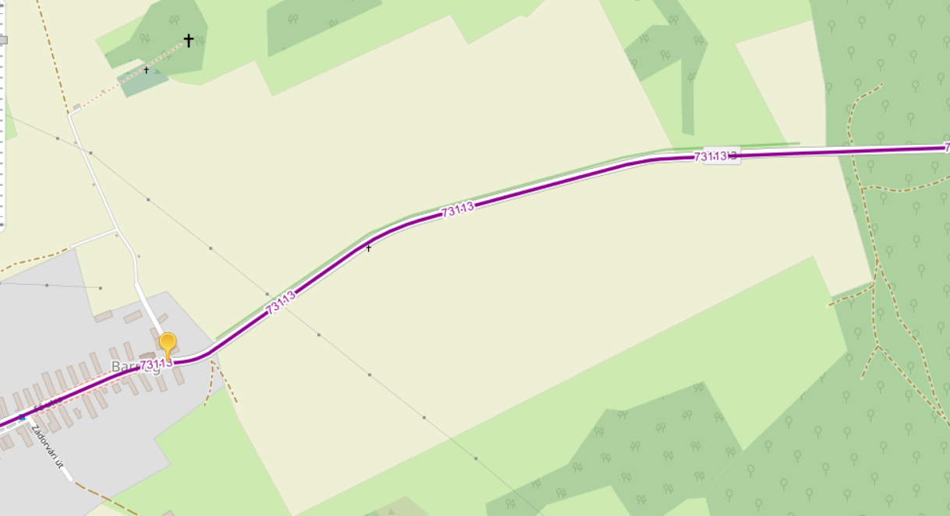

A közműellátás /térképek forrása: e-közmű adatszolgáltatás/

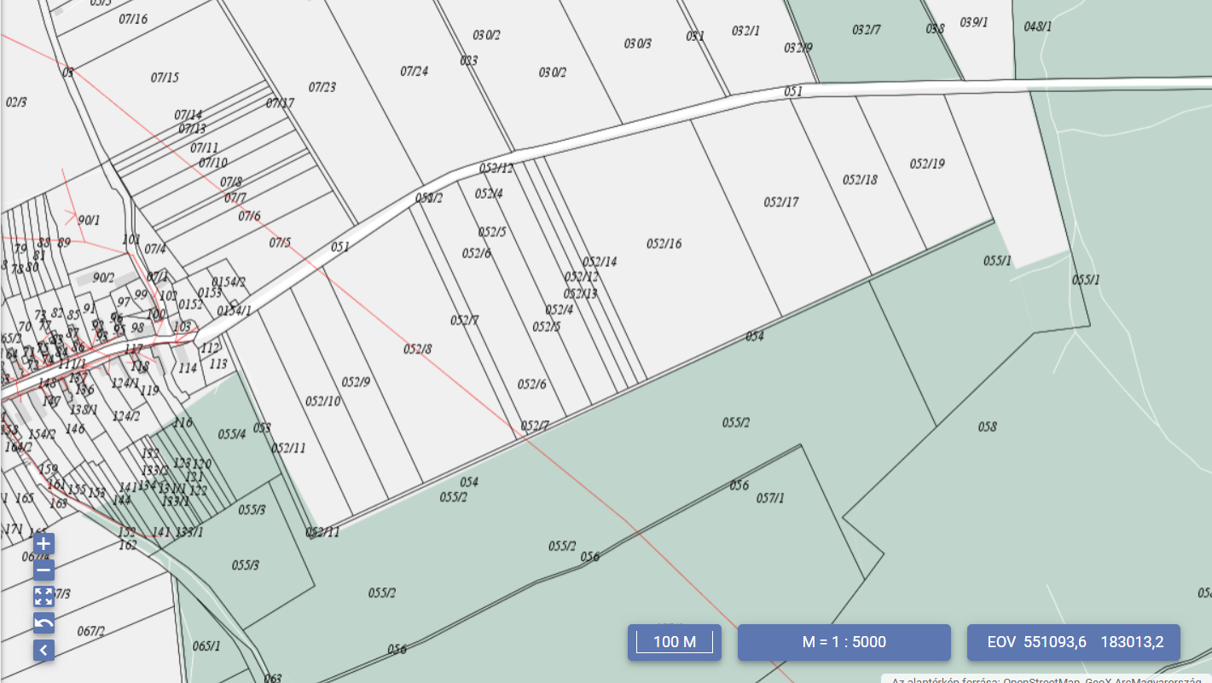
Villamosenergia-ellátás
A terület ellátása az E.ON Fő utcán haladó kisfeszültségű szabadvezetékének a 053 hrsz-úton való továbbvezetésével biztosítható. A terület közepén, a 055/2 hrsz-on keresztül halad egy középfeszültségű villamos vezeték.

Vízellátás
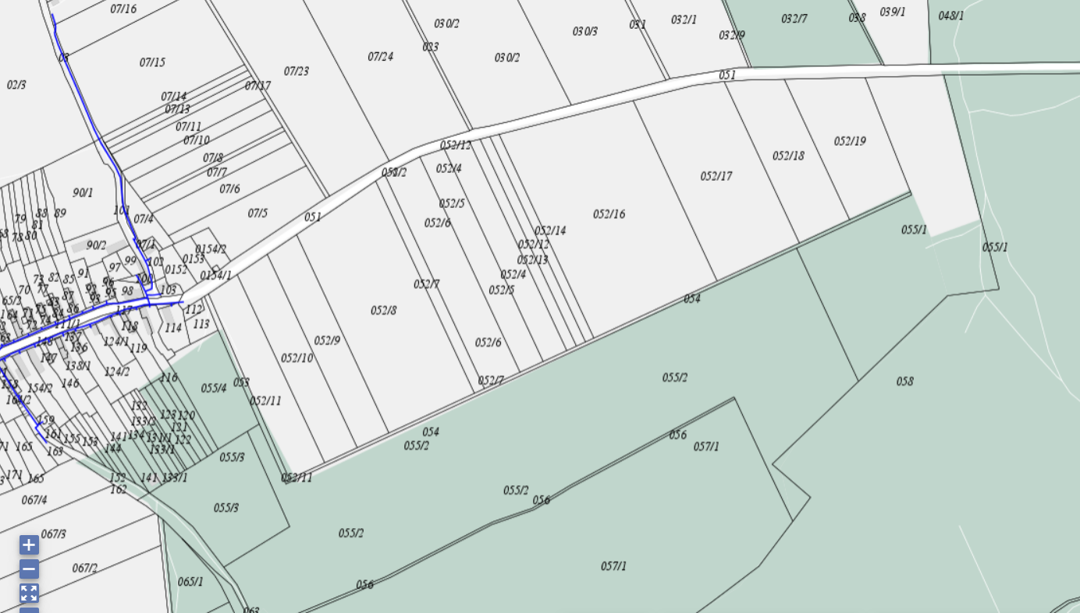
A terület vízellátása a Bakonykarszt Zrt. Fő utcán haladó gerincvezetékének a 053 hrsz-úton való továbbvezetésével, vagy minősített fúrt kútról biztosítható.
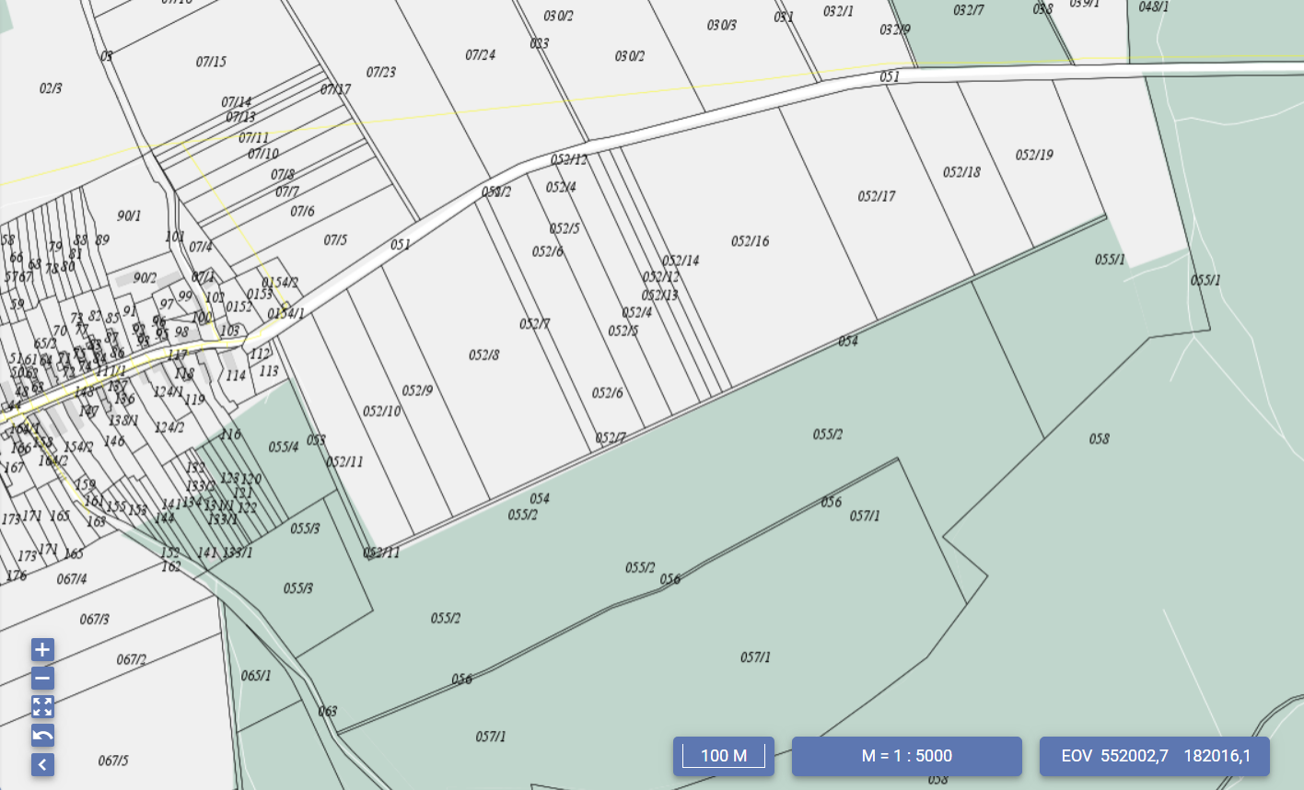
Gázellátás
Amennyiben a beruházáshoz gázellátás szükséges, a terület az E.ON Közép-Dunántúli Gázhálózati Zrt. Fő utcán haladó KPE 63-as vezetékének a 053 hrsz-úton való továbbvezetésével biztosítható.

Vízelvezetés
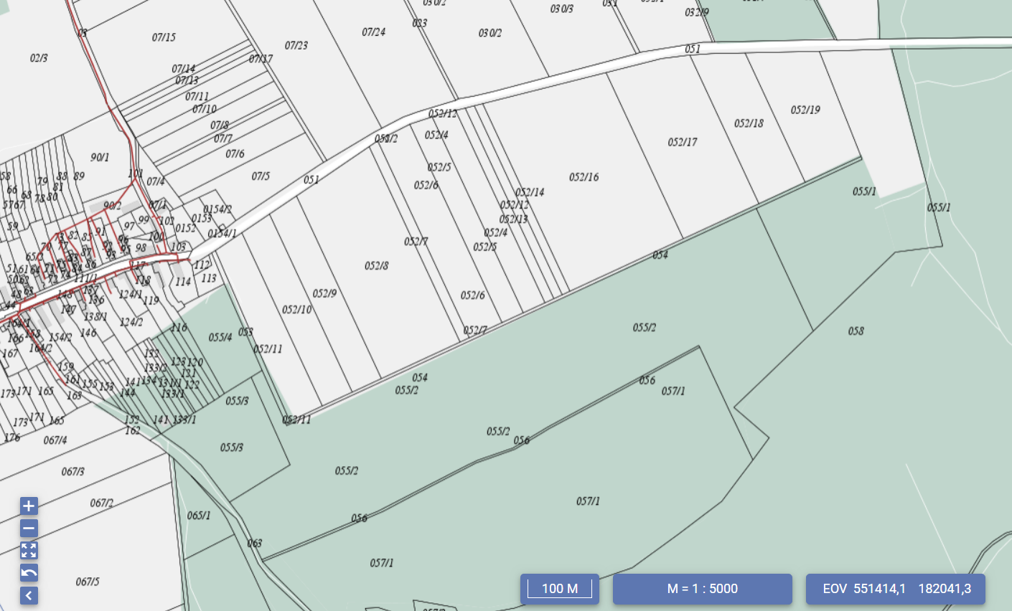
A terület vízelvezetése a Bakonykarszt Zrt. Fő utcán haladó gerincvezetékének a 053 hrsz-úton való továbbvezetésével, vagy egyedi szennyvíztisztító kisberendezéssel biztosítható.

Védett, védendő táji-, természeti értékek, területek
A tervezett módosítások védett táji-, és természeti értékeket, területeket nem érintenek.
Barnag közigazgatási területén nincs országosan védett természeti terület ezért a kifejezetten kevés természeti, táji érték megőrzését, fejlesztését még inkább kiemelt szempontként kell érvényesíteni a tervezés folyamán.

Településszerkezeti változás
A módosítással a Településszerkezeti terv nem, csak a HÉSZ és Szabályozási tervlap változik.

A hatályos és tervezett szabályozás

A tervezési területen a 055/1 és a 055/4 hrsz-ú telkek övezete módosul új Má-4, illetve új Má-3 jelű övezetre.

A területrendezési tervvel való összhang igazolása

Barnag területére a Magyarország és egyes kiemelt térségeinek területrendezési tervéről szóló 2018. évi CXXXIX tv. vonatkozik.

OTrT szerkezeti terve

az OTrT szerkezeti terve Barnag területére

Országos ökológiai hálózat övezetei

A tervezési területet az OÖH pufferterülete érinti.

27. § (1) Az ökológiai hálózat pufferterületének övezetében (…)a településrendezési eszközökben olyan övezet és építési övezet jelölhető ki, amely az ökológiai hálózat magterülete, ökológiai folyosója és pufferterülete övezetek természetes és természetközeli élőhelyeit és azok kapcsolatait nem veszélyezteti.
(2) Az ökológiai hálózat pufferterületének övezetében - a (3) bekezdésben meghatározott feltétel kivételével - a településszerkezeti terv beépítésre szánt területet csak abban az esetben jelölhet ki, ha az a szomszédos magterület vagy ökológiai folyosó természeti értékeit, biológiai sokféleségét, valamint táji értékeit nem veszélyezteti.
►A tervezési terület mezőgazdasági területfelhasználásban marad, az „Má-3” övezet telkére OTÉK-alóli felmentés kérelemmel, 15%-os beépíthetőséggel. A tervezési terület többi övezeti előírása megfelel az OTÉK mezőgazdasági övezetre vonatkozó előírásainak.
(4) Az ökológiai hálózat pufferterületének övezetében bányászati tevékenység folytatása a bányászati szempontból kivett helyekre vonatkozó előírások alkalmazásával engedélyezhető. Az övezetben célkitermelőhely nem létesíthető.
►A tervezési területen bányaterületet nem jelöltünk ki.

Kiváló termőhelyi adottságú szántók övezete
A tervezési területet nem érinti.

Erdők övezete
A tervezési területet nem érinti.

Honvédelem
32. § (1) A honvédelmi és katonai célú terület övezetét a településrendezési eszközökben kell tényleges kiterjedésének megfelelően lehatárolni.
(2) Az övezet (1) bekezdés alapján lehatárolt területét a településrendezési eszközökben
a) a b) pontban megfogalmazottak kivételével - minden területfelhasználási kategóriában - beépítésre szánt vagy beépítésre nem szánt különleges honvédelmi, katonai és nemzetbiztonsági célra szolgáló terület területfelhasználási egységbe kell sorolni;
b) a zárt bekerített objektumok kivételével honvédelmi célú erdőterület területfelhasználási egységbe kell sorolni, ha az adott terület az erdők övezete által is érintett.
(3) A (2) bekezdésben foglalt területfelhasználási egység kijelölésének módosítása csak a honvédelemért felelős miniszter hozzájárulásával lehetséges.

►A katonai célú terület tényleges területe nem a tervezési területen van.

Kivonat Magyarország és egyes kiemelt térségeinek területrendezési tervéről szóló
2018. évi CXXXIX tv-ből: BKÜK Szerkezeti terv, Barnag tervezési területe
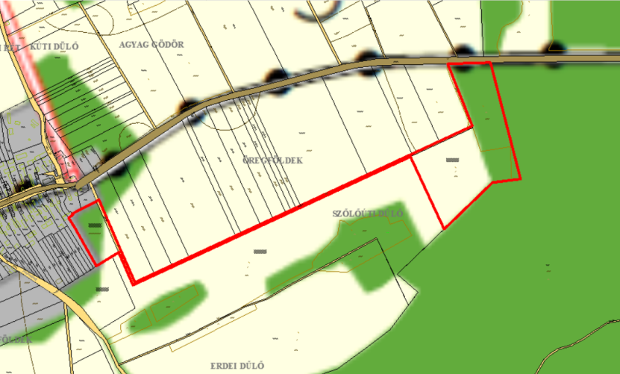

50.§ (2)
a) az erdőgazdálkodási térség területét az erdők övezetére és az erdőtelepítésre javasolt terület övezetére, valamint a kiemelt üdülőkörzet területére, továbbá a parti és partközeli településekre vonatkozó előírások alapján kell a településrendezési eszközökben erdőterület területfelhasználási egységként lehatárolni;
(…)
c) a mezőgazdasági térség területét elsődlegesen általános mezőgazdasági terület vagy természetközeli terület települési területfelhasználási egységbe kell sorolni, továbbá mezőgazdasági térség területén új nagyvárosias lakóterület és új üdülőterület nem jelölhető ki;
►A tervezési terület Mezőgazdasági és Erdő területfelhasználásban marad, így a BKÜK TrT szerkezeti tervének megfelel.

A Miniszterelnökséget vezető miniszter 9/2019. (VI. 14.) MvM rendelete a területrendezési tervek készítésének és alkalmazásának kiegészítő szabályozásáról

1.melléklet: Jó termőhelyi adottságú szántók övezete
2. § (1) A településrendezési eszközök készítése során a mezőgazdasági terület területfelhasználási egység területét elsősorban – a kiváló termőhelyi adottságú szántók övezete mellett – a jó termőhelyi adottságú szántók övezetén javasolt kijelölni.
(2) A jó termőhelyi adottságú szántók övezetében új külfejtéses művelésű bányatelek megállapítása és bányászati tevékenység folytatása a bányászati szempontból kivett helyekre vonatkozó előírások alkalmazásával engedélyezhető.
(3) A Balaton Kiemelt Üdülőkörzet hatálya alá tartozó települések településrendezési eszközeiben a jó termőhelyi adottságú szántók övezete területén, az (1) és a (2) bekezdésben foglaltakon túl, új beépítésre szánt terület csak abban az esetben jelölhető ki, ha a település közigazgatási területén a kijelölés máshol már nem lehetséges.
►A tervezési terület Mezőgazdasági és Erdő területfelhasználásban marad, így az érintett övezet előírásainak megfelel.

2. melléklet: Erdőtelepítésre javasolt terület övezete
3. § (1) A településrendezési eszközök készítése során az Országos Erdőállomány Adattárban nem szereplő erdőterület területfelhasználási egységeket a településfejlesztési és településrendezési célokkal összhangban – a természeti és kulturális örökségi értékek sérelme nélkül – az erdőtelepítésre javasolt terület övezet területén javasolt kijelölni.
(2) A Balaton Kiemelt Üdülőkörzet hatálya alá tartozó települések településrendezési eszközeiben az erdőtelepítésre javasolt terület övezet területén az (1) bekezdésben foglaltak mellett beépítésre szánt terület nem jelölhető ki, és erdőterület területfelhasználási egységbe sorolás esetén
a) az erdőtelepítés megvalósulásáig csak az erdőtelepítés lehetőségét megőrző területhasználat folytatható, valamint
b) erdőtelepítést elsődlegesen az élőhelynek megfelelő, természetesen kialakult őshonos fafajokból álló erdőfoltok megőrzésével kell végezni.
►A tervezési terület Mezőgazdasági és Erdő területfelhasználásban marad, így az érintett övezet előírásainak megfelel.

3. melléklet: Tájképvédelmi terület övezete
4. § (1) A tájképvédelmi terület övezete területére a megye területrendezési tervének megalapozó munkarésze keretében meg kell határozni a tájjelleg térségi jellemzőit, valamint a település teljes közigazgatási területére készülő településrendezési eszköz megalapozó vizsgálata keretében meg kell határozni a tájjelleg megőrzendő elemeit, elemegyütteseit, valamint a tájképi egység és a hagyományos tájhasználat helyi jellemzőit.
(2) A tájképvédelmi terület övezetével érintett területre a tájképi egység, a hagyományos tájhasználat fennmaradása, valamint a tájba illesztés biztosítása érdekében – a településkép védelméről szóló törvény vagy annak felhatalmazása alapján kiadott jogszabály eltérő rendelkezésének hiányában – meg kell határozni
a) a településrendezési eszközökben a területfelhasználás és az építés helyi rendjének egyedi szabályait,
b) a településkép védelméről szóló 2016. évi LXXIV. törvény 2. § (2) bekezdése szerinti településképi rendeletben (a továbbiakban: településképi rendelet) a településképi követelményeket.
(3) A tájképvédelmi terület övezetében bányászati tevékenység folytatása a bányászati szempontból kivett helyekre vonatkozó előírások alkalmazásával engedélyezhető.
(4) A tájképvédelmi terület övezetében a közlekedési, elektronikus hírközlési és energetikai infrastruktúra-hálózatokat, továbbá az erőműveket a tájképi egység megőrzését és a hagyományos tájhasználat fennmaradását nem veszélyeztető műszaki megoldások alkalmazásával kell megvalósítani.
►A településképi követelményeket Barnag településkép védelméről szóló rendelete tartalmazza.

4. melléklet: Vízminőség-védelmi terület övezete
5. §
(2) A vízminőség-védelmi terület övezetébe tartozó települések településrendezési eszközeinek készítése során ki kell jelölni a vízvédelemmel érintett területeket. A kijelölt vízvédelemmel érintett területekre vonatkozó egyedi szabályokat a helyi építési szabályzatban kell megállapítani.
(3) A vízminőség-védelmi terület övezetében bányászati tevékenység folytatása a bányászati szempontból kivett helyekre vonatkozó előírások alkalmazásával engedélyezhető.
(4) A Balaton Kiemelt Üdülőkörzet hatálya alá tartozó területen a vízminőség-védelmi terület övezet területén, az (1)–(3) bekezdésben foglaltak mellett
a) korlátozott vegyszer- és műtrágya-használatú, környezetkímélő vagy extenzív mezőgazdasági termelés folytatható;
b) új vegyszertároló, hulladékkezelő létesítmény – a komposztáló telepet és az átrakóállomást kivéve – nem létesíthető.
►A vízvédelemmel érintett területek lehatárolására és e területekre vonatkozó helyi szabályok megalkotására a településrendezési eszközök felülvizsgálatában kerül sor.

13. melléklet: Vízeróziónak kitett terület övezete

►Az övezet nem érinti a tervezési területet.

14. melléklet: Általános mezőgazdasági terület övezete

13. § Az általános mezőgazdasági terület övezetét a településrendezési eszközök készítése során 95%-ban általános mezőgazdasági területbe, természetközeli területbe vagy közlekedési területbe kell sorolni. A fennmaradó
területen nem jelölhető ki az országos településrendezési és építési követelményekről szóló kormányrendeletben különleges beépítésre szánt terület települési területfelhasználási egységként meghatározott területek közül a nagy bevásárlóközpont és nagykiterjedésű kereskedelmi célú terület, valamint a nagy kiterjedésű szállítmányozási, raktározási és logisztikai terület.

►A tervezési terület Mezőgazdasági és Erdő területfelhasználásban marad, így az érintett övezet előírásainak megfelel.

OTÉK-ALÓLI FELMENTÉS KÉRELEM

Barnag hatályos Helyi Építési Szabályzata 2006-ban készült, az 5/2006.(IV.5.) sz. rendeletként lett elfogadva.
A rendelet tehát a 2012. augusztus 6-án hatályos OTÉK-kal együtt alkalmazandó.
A Mezőgazdasági területek beépítettségére esetünkben a 29.§ (3) bekezdés 3. pontja vonatkozik, mely szerint:
„3. az 1500 m²-t meghaladó területű telken építmény 3 %-os beépítettséggel helyezhető el.”

A tervezési terület jelenleg még beépítetlen, de a két jövőbeni – az OTÉK-által meghatározott maximális beépíthetőséget meghaladó – fejlesztés nem tér el a mezőgazdasági funkciótól, így annak övezeti átsorolása nem indokolt.

A település jelenleg is népszerű Lovas Központja a Szmrecsányi Törzs sportegyesülete, melynek fejlesztése, segítése a település szempontjából közérdekként értékelhető.
E terület közelében tervezi üzemét felépíteni egy baromfitenyésztéssel foglalkozó vállalkozó is.
Mindkét beruházás a falu érdekeit szolgálja, melyhez a Képviselő-testület a településrendezési eszközök módosítását kezdeményezte.

A tervezők a kért funkciókból eredően nem javasolják a meglévő – mezőgazdasági – területfelhasználási mód megváltoztatását, viszont a hatályos magasabb rendű jogszabály (253/1997. (XII.20.) Korm. rendelet, a továbbiakban: OTÉK) nem teszi lehetővé a fejlesztésekhez szükséges beépítési mérték előírását, így annak szabályozásához OTÉK-alóli felmentés szükséges.

Kérelem:
A tervezett létesítmények funkcióját és szükséges beépítési paramétereit figyelembe véve, a Helyi Építési Szabályzatban a Barnag, 055/1 és 055/4 hrsz-okon található, új övezetként tervezett "Má-3” és „Má-4" jelű, Általános mezőgazdasági terület övezeteiben OTÉK-alóli felmentéssel az alábbiak szerint kérjük engedélyezni:
- az Má-3 jelű övezet legnagyobb beépíthetőségét: 15%-ra; és az
- az Má-4 jelű övezet legnagyobb beépíthetőségét: 10%-ra.

Jogszabályi előírások:
Az országos településrendezési és építési követelményekről szóló 253/1997. (XII.20.) Korm. rendelet (OTÉK) értelmében az egyes előírásoktól való eltérés feltétele:
111.§ (2) A II-III. fejezetben meghatározott követelményeknél megengedőbb követelményeket a
településrendezési eszköz akkor állapíthat meg, ha
a) azt különleges településrendezési okok vagy a kialakult helyzet indokolja, továbbá
b) közérdeket nem sért, valamint
c) a 31. § (1) bekezdésében foglalt követelmények teljesülnek
Az építményeket csak úgy szabad elhelyezni, hogy azok együttesen feleljenek meg a településrendezési, településképi, illeszkedési, a környezet-, a táj-, természet- és a műemlékvédelmi, továbbá a rendeltetési, az egészség-, a tűz-, a köz- és más biztonsági, az akadálymentességi követelményeknek, valamint a geológiai, éghajlati, illetőleg a terep, a talaj és a talajvíz fizikai, kémiai,
hidrológiai adottságainak, illetőleg azokat ne befolyásolják károsan.
− Településrendezés: az intézkedés a kialakult állapot (mezőgazdasági terület) figyelembevételével határozza meg az övezeti előírásokat, és a meglévő funkció (mezőgazdasági fejlesztések) igényekhez való igazítását szolgálja;
− Településkép: a szabályozás sajátos előírásainak új megfogalmazása lehetővé teszi a területen az új épületállomány megépítését, amely – a településképi rendelettel együtt – településképi szempontból kedvezőbb a korábbi előírástól;
− Illeszkedés: az intézkedés a Balaton-felvidéki népi építészeti hagyományokat figyelembe véve, a meglévő épületekhez igazodva alakítja ki a település „kapuját”;
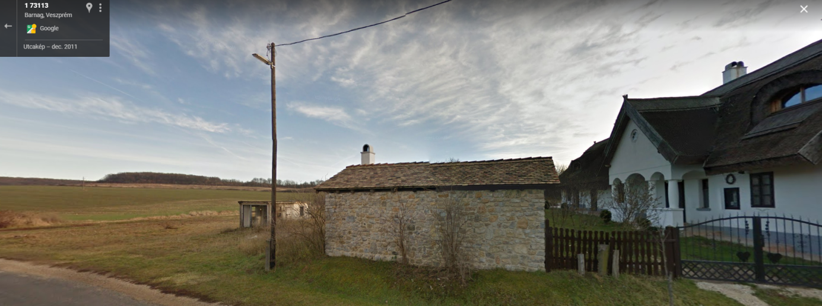
/Fotó: Google Maps/
− Környezet-, táj-, természetvédelem: az intézkedés a kialakult állapot rendezését szolgálja, a hagyományos tájgazdálkodást kedvezően befolyásolja;
− Akadálymentesség: az épített környezet védelméről szóló törvény tartalmazza az
akadálymentességre vonatkozó magasabb szintű előírásokat, mely az új előírásoknál is betartható;
− Geológiai, éghajlati, terep, fizikai adottságok: A lovas központ és a baromfinevelő telep a hatályos építésügyi előírások megtartásával a környezet fizikai állapotát nem befolyásolják károsan.

Barnag számára településképi és idegenforgalmi és gazdasági szempontból is kedvező lenne, ha e mezőgazdasági ingatlanokon a fenti – OTÉK-tól megengedőbb – szabályozási előírások szerint kerülnének megállapításra.

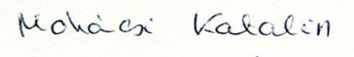

Mohácsi Katalin
településtervező
TT 01-6108

JÓVÁHAGYANDÓ MUNKARÉSZEK

Barnag Község Önkormányzatának …/2020. (…..) önkormányzati rendelete a
Barnag Helyi Építési Szabályzatáról (HÉSZ) és Szabályozási tervéről szóló
5/2006. (IV.5.) önkormányzati rendeletének módosításáról
1m/2012-OTÉK
Barnag Község Önkormányzatának képviselő-testülete az épített környezet alakításáról és védelméről szóló 1997.évi LXXVIII. törvény (a továbbiakban: Étv.) 62.§ (6) bekezdés 6. pontjában kapott felhatalmazás alapján, az Alaptörvény 32. cikk (1) bekezdés a) pontjában, a Magyarország helyi önkormányzatairól szóló 2011. évi CLXXXIX. törvény 13.§ (1) bekezdés 1. pontjában és az épített környezet alakításáról és védelméről szóló 6.§ (1) bekezdésében meghatározott feladatkörében eljárva, a településfejlesztési koncepcióról, az integrált településfejlesztési stratégiáról és a településrendezési eszközökről, valamint egyes területrendezési sajátos jogintézményekről szóló 314/2012. (XI.8.) Korm. rendelet 412.§ (2) bekezdésében biztosított jogkörében eljáró: VMKH Állami Főépítész, VMKH Veszprémi Járási Hivatal Környezetvédelmi és Természetvédelmi Főosztály, Balaton-felvidéki Nemzeti Park Igazgatósága, Fejér Megyei Katasztrófavédelmi Igazgatóság, Országos Vízügyi Főigazgatóság, Közép-dunántúli Vízügyi Igazgatóság, Veszprém Megyei Katasztrófavédelmi Igazgatóság, VMKH Népegészségügyi Főosztály Közegészségügyi és Járványügyi Osztálya,
BFKH Közlekedési Főosztály Útügyi Osztálya, Innovációs és Technológiai Minisztérium Közlekedési Hatóság Útügyi és Hajózási Hivatal, Innovációs és Technológiai Minisztérium Közlekedési Hatóság Légügyi Hivatal, VMKH Veszprémi Járási Hivatal Műszaki Engedélyezési Fogyasztóvédelmi és Foglalkoztatási Főosztály Útügyi Osztály, VMKH Veszprémi Járási Hivatal Hatósági Főosztály Építésügyi és Örökségvédelmi Osztály, VMKH Élelmiszer-biztonsági és Földhivatali Főosztály Földhivatali Osztály, VMKH Veszprémi Járási Hivatal Agrárügyi Főosztály Erdészeti Osztály, Honvédelmi Minisztérium Hatósági Főosztály, Veszprém megyei Rendőr-főkapitányság Rendészeti Igazgatóság, VMKH Hatósági Főosztály Bányászati Osztály, Nemzeti Média és Hírközlési Hatóság Hivatala, BFKH Népegészségügyi Főosztály, Közegészségügyi Osztály véleményének kikérésével és a partnerségi egyeztetés szabályainak megfelelően a következőket rendeli el:

1.§
- Barnag Község 5/2006. (IV.5.) rendeletének 12.§ (1) bekezdése az alábbira módosul:
„A terület a mezőgazdasági általános (Má-1, Má-2, Má-3, Má-4) területfelhasználási egységbe tartozik.”

- Barnag Község 5/2006. (IV.5.) rendeletének 12.§ (8) bekezdése és (9) bekezdése az alábbira módosul:
„(8) Az Má-3 övezet előírásai:
- Az övezetben elhelyezhetők a növénytermesztés, az állattartás és állattenyésztés, továbbá az ezekkel kapcsolatos, a saját termék feldolgozására, tárolására és árusítására szolgáló építmények, valamint fedett lovarda és a kiszolgálásához szükséges épületek, agrárturisztikai szálláshely szolgáltató építmények, lakóépület.
- Az (5) bekezdés előírásait nem kell tartani;
- A legnagyobb beépítettség: 15 %;
- A legnagyobb építménymagasság: 7,5 m.
- A közművesítettség mértéke: legalább hiányos, az övezetre vonatkozóan a 16.§ (3) bekezdést nem kell tartani. Az övezetben egyedi szennyvíztisztító berendezés létesítését, vagy a szennyvízcsatornára való rákötést kell biztosítani.

(9) Az Má-4 övezet előírásai:
- Az övezetben elhelyezhetők a növénytermesztés, az állattartás és állattenyésztés, továbbá az ezekkel kapcsolatos, a saját termék feldolgozására, tárolására és árusítására szolgáló építmények, agrárturisztikai szálláshely szolgáltató építmények, lakóépület.
- Az (5) bekezdés előírásait nem kell tartani;
- A legnagyobb beépítettség: 10%;
- A legnagyobb építménymagasság: 4,5 m.
- A közművesítettség mértéke: legalább hiányos, az övezetre vonatkozóan a 16.§ (3) bekezdést nem kell tartani. Az övezetben egyedi szennyvíztisztító berendezés létesítését, vagy a szennyvízcsatornára való rákötést kell biztosítani.
- Az övezet Natura 2000 területtel határos telekhatárától számított 10,0 m-es sáv nem építhető be.
- A telep építése és üzemeltetése során környezetszennyező tevékenység
nem folytatható, az itt folyó tevékenységeket a környezet szennyezését és károsítását kizáró módon kell folytatni.
- A nyílt karszt terület következtében a telephelyen folytatott tevékenység nem okozhatja a földtani közeg kedvezőtlenebb állapotát.

- Barnag Község Helyi Építési Szabályzatának 2. mellékletét képező, „SZT2” jelű belterületi Szabályozási tervlapja a tervezési területen, az e rendelet mellékletét képező „SZT_01/m” jelű tervlapra módosul.

2.§
A rendelet a kihirdetést követő napon lép hatályba.

…………………………………… ……………………………………
Horváth Zoltán Bárány Péter
polgármester jegyző

Záradék:

Kihirdetve:

……………………………………
Bárány Péter jegyző

